ПЕРЕЧЕНЬ «МАЛЫХ ДЕЛ»
НА ТЕРРИТОРИИ МУНИЦИПАЛЬНОГО ОБРАЗОВАНИЯ
Новотитаровское сельское поселение
2017 год

№ п/п | Наименование мероприятия |  | Исполнитель |  | Срок  исполнения |  | Отметка об исполнении | Примечание
1 | 2 |  | 3 |  | 4 |  | 5 | 6
1. | Обрезка и вывоз веток ул. Заречная | МУП Коммунальник |  | 09.10.2017 |  | Исполнено  09.10.2017 |  |  | 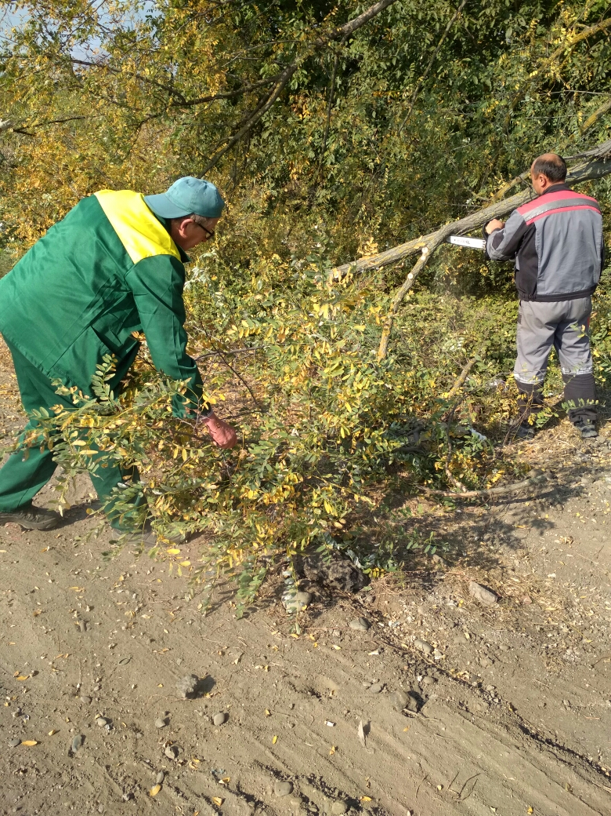
2. | Замена утеплителя на теплотрассе | МУП Коммунальник |  | 10.10.2017 |  | Исполнено  10.10.2017 |  |  | 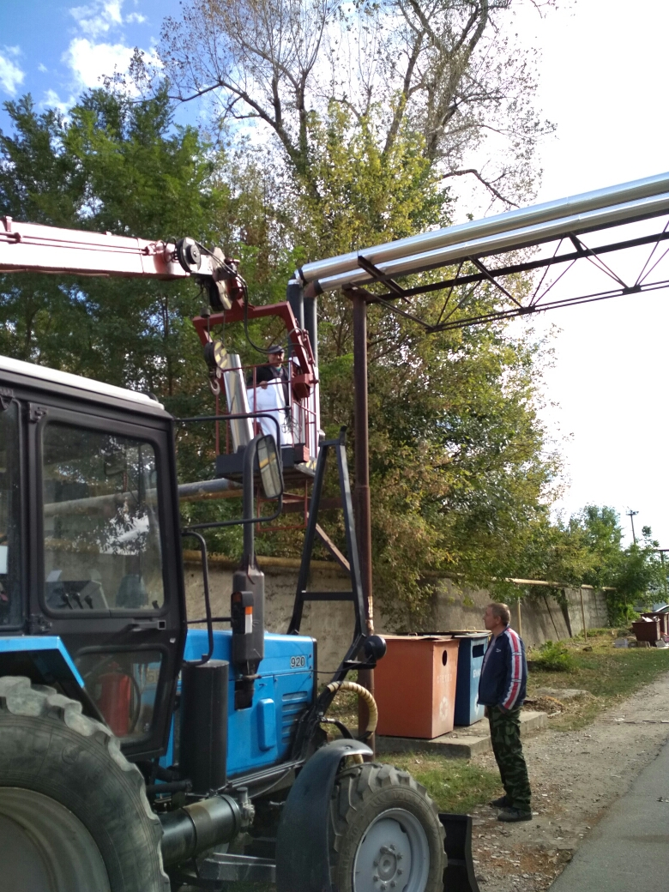
3. | Устройство тротуара по ул. Энгельса | МУП Коммунальник |  | 11.10.2017 |  | Исполнено  11.10.2017 |  |  | 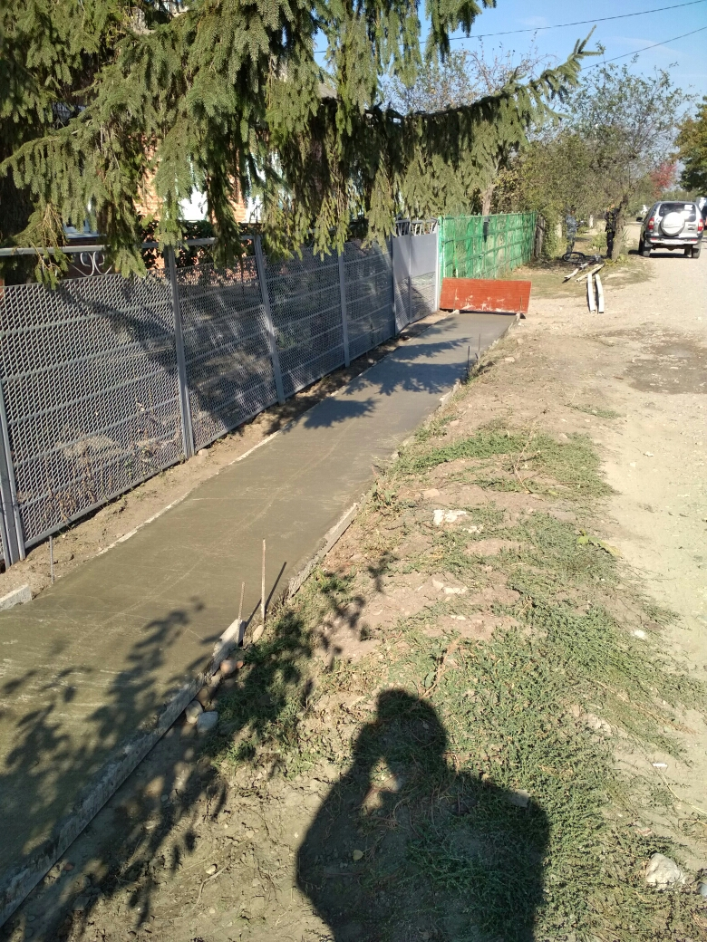
4. | Вывоз веток с контейнерных площадок МКД | МУП Коммунальник |  | 12.10.2017 |  | Исполнено 12.10.2017 |  |  | 

